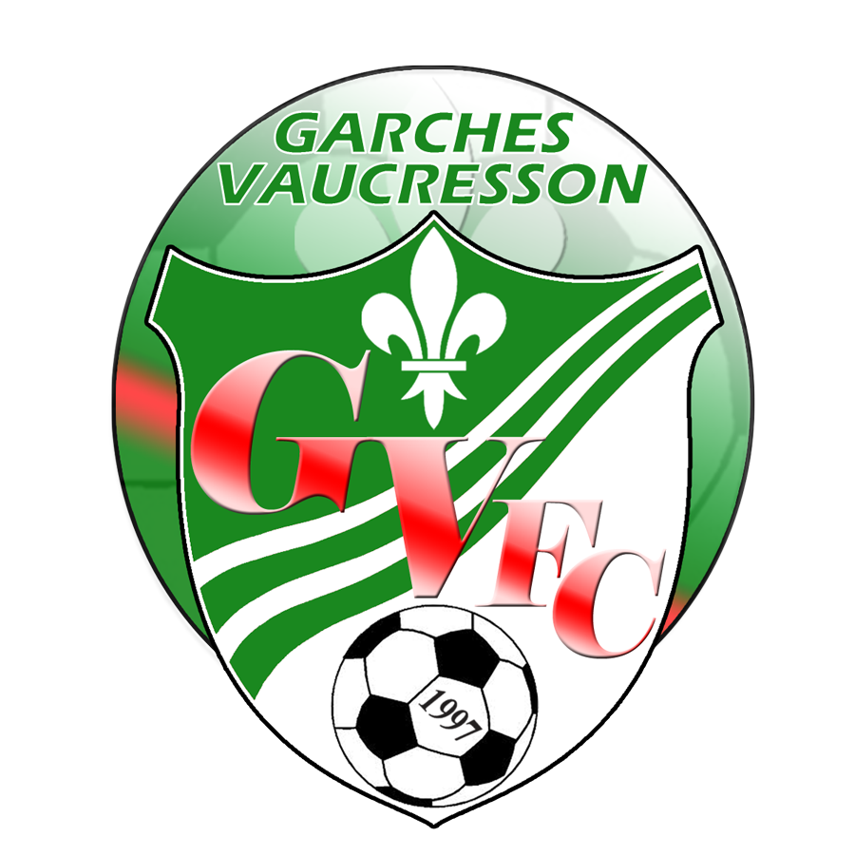
Jeu concours EURO 2020
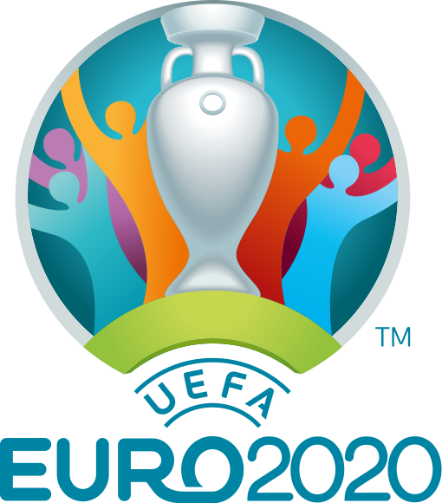
C'est le début de l'Euro 2020 (oui en 2021 effectivement) ! Qui dit compétition internationale dit aussi fête du football même au niveau amateur !
Et pour cette fête du football, le GVFC propose un petit jeu concours sympa pour nos jeunes licenciés ou il faudra avoir un peu d'imagination !
Avons nous de bons pronostiqueurs au GVFC ? C'est ce que nous allons voir !
Règles du jeu
Sur les 36 matchs des phases de poules, nous avons sélectionné 20 matchs ou il vous faudra sortir vos meilleurs pronos !
Voici le barème de points :
- 3 points si vous donnez le score exact
- 1 point si le résultat est bon (victoire / match nul / défaite)
- 0 point si vous n'avez ni le score exact, ni le résultat
Les 3 premiers qui auront le plus de points gagneront chacun 1 maillot de l'Equipe de France !
Vous pouvez renvoyer le jeu concours à communicationgvfc@gmail.com ou alors le déposer directement au Club House
ATTENTION , il est important de ramener le formulaire avant le 16 juin à 21h, date du 1er match du concours " Italie - Suisse " . Tout formulaire rendu après cette date ne sera pas valide.

Nom : Prénom : Catégorie :

Matchs | Pronostics | Points
Italie – Suisse, le 16 juin 21h
Danemark – Belgique, le 17 juin 18h
Ukraine – Macédoine, le 17 juin 15h
Pays Bas – Autriche, le 17 juin 21h
Croatie – République Tchèque, le 18 juin 18h
Suède – Slovaquie, le 18 juin 15h
Angleterre – Ecosse, le 18 juin 21h
Hongrie – France, le 19 juin 15h
Portugal – Allemagne, le 19juin 18h
Espagne – Pologne, le 19 juin 21h
Italie – Pays de Galles, le 20 juin 18h
Suisse – Turquie, le 20 juin 18h
Finlande – Belgique, le 21 juin 21h
Russie – Danemark, le 21 juin 21h
Macédoine – Pays Bas, le 21 juin 18h
Croatie – Ecosse, le 22 juin 21h
République Tchèque – Angleterre, le 22 juin 21h
Slovaquie – Espagne, le 22 juin 18h
Portugal – France, le 23 juin 21h
Allemagne – Hongrie, le 23 juin 21h

Total points =
A retourner au clubhouse ou renvoyer par mail à communicationgvfc@gmail.com avant le 1er match « Italie-Suisse » à 21h

